**Robotika dan Sistem Cerdas**

**Webot Tutorial ‘Modification of the Environment’**

Diajukan untuk memenuhi UAS pada mata kuliah

Robotika dan Sistem Cerdas

Oleh :

Muhammad Syaiful Rahman (1103192198) (TK-43-GAB)



**PROGRAM STUDI S1 TEKNIK KOMPUTER**

**FAKULTAS TEKNIK ELEKTRO**

**UNIVERSITAS TELKOM**

**BANDUNG**

**2023**

1. Tahap pertama buka Webot terlebih dahulu
2. Pastikan file.wbt yang digunakan pada tutorial 1 terbuka, jeda simulasi.

Lalu pada menu file pilih save world as.. dan beri nama obstacles.wbt

1. Selanjutnya, kita akan menghapus lantai dengan cara klik lantai tersebut dan klik tombol ‘del’ pada keyboard

1. Graphical user interface, website

   Description automatically generatedGraphical user interface, website

   Description automatically generatedSelanjutnya buat floor/ lantai dengan mengklik tombol ‘add’ dan ikuti opsi berikut 🡪 PROTO nodes (Webots Projects) / objects / floors / Floor (Solid)
2. Lalu sesuaikan ukuran dari lantai tersebut

1. Graphical user interface, website

   Description automatically generatedSelanjutnya, menambahkan object bola
2. 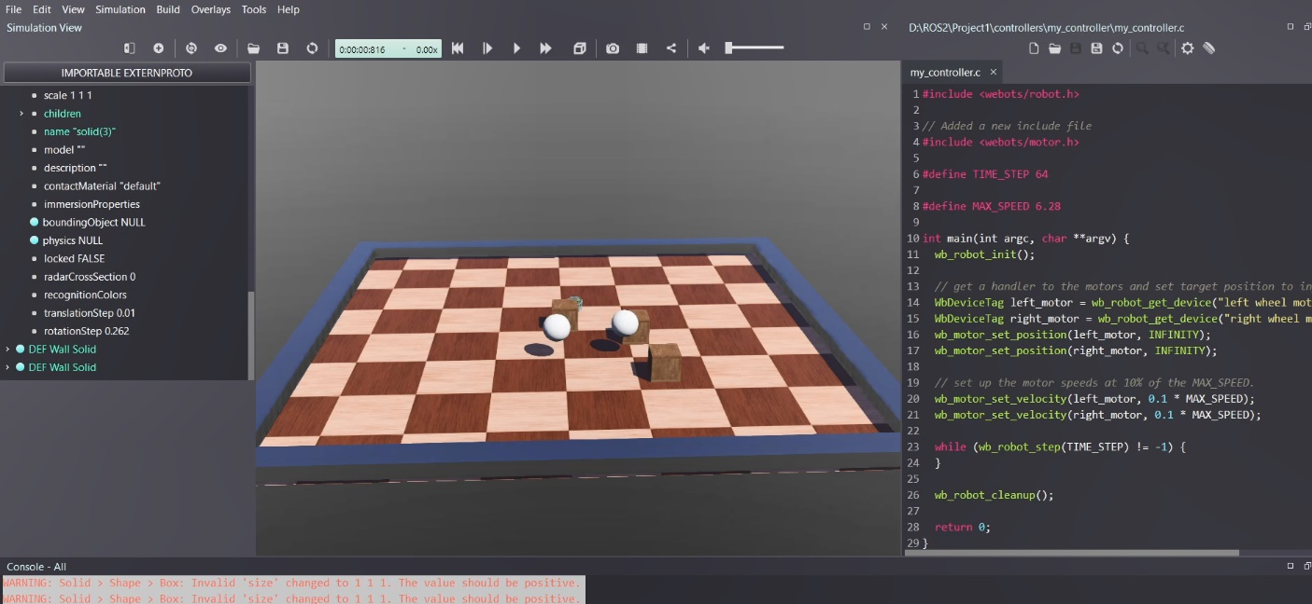Tambahkan object wall
3. Graphical user interface

   Description automatically generatedKustomisasi bagian object wall dengan texture image dan sesuaikan ukuran floor

* Untuk lebih lengkapnya, berikut video rekaman praktik simulasi ini

Link YouTube : <https://www.youtube.com/watch?v=grBkiawvGXw>